尚硅谷大数据技术之安装VMWare
(作者：尚硅谷大数据研究院)

一 安装VMWare虚拟化工具

1.1 进入安装向导
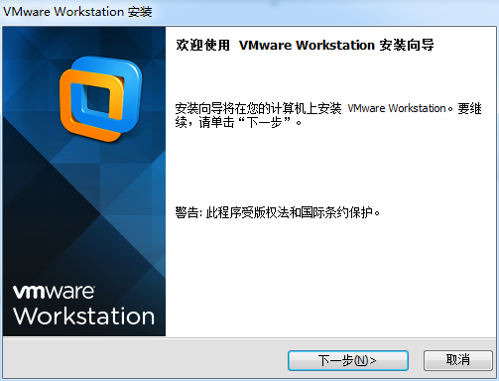

1.2 接受许可协议
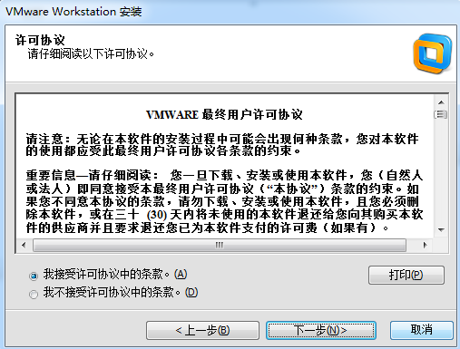

1.3 自定义安装
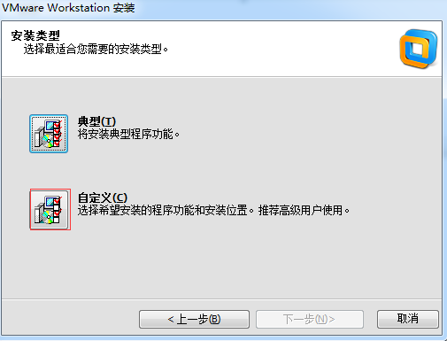

1.4 更改安装路径
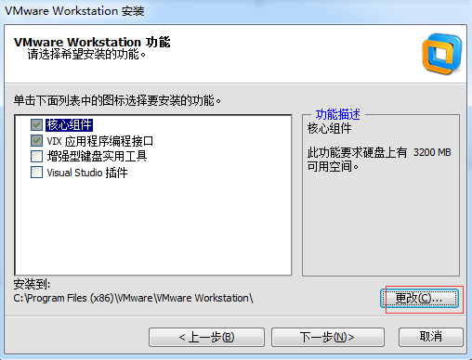
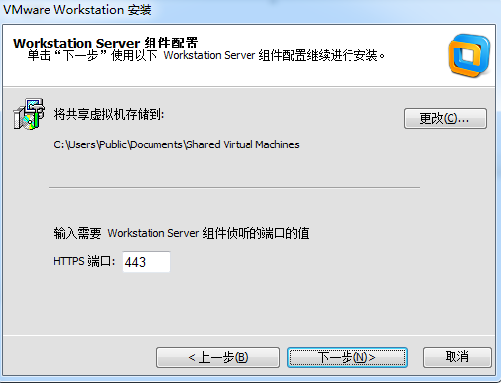

1.5 启动时检查产品更新
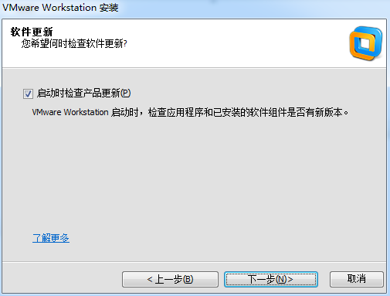

1.6 用户体验改进计划
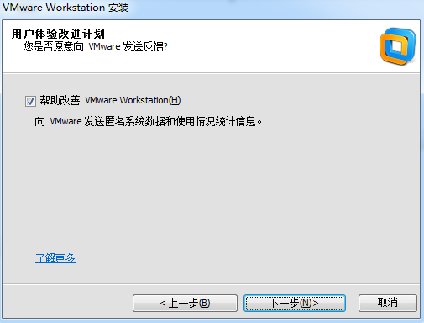

1.7 桌面创建快捷方式
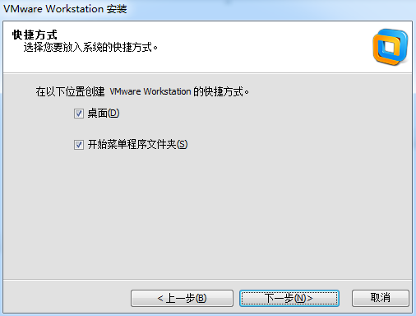

1.8 已准备好执行请求的操作
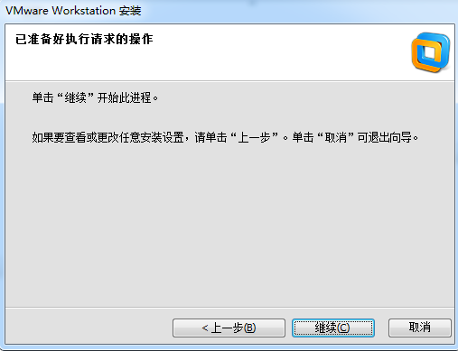

1.9 正在请求的操作
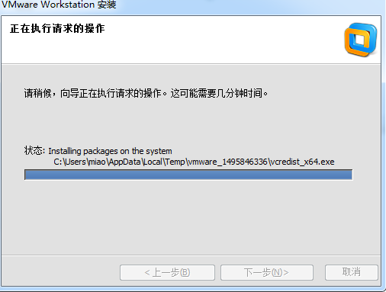

1.10 输入许可证密钥
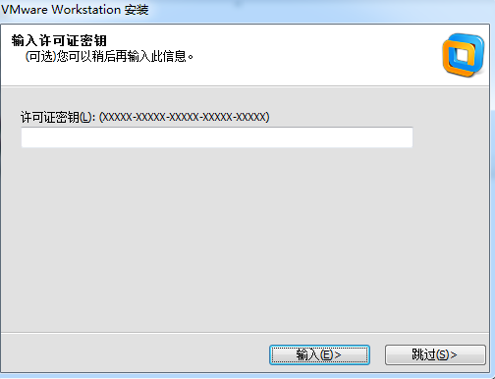
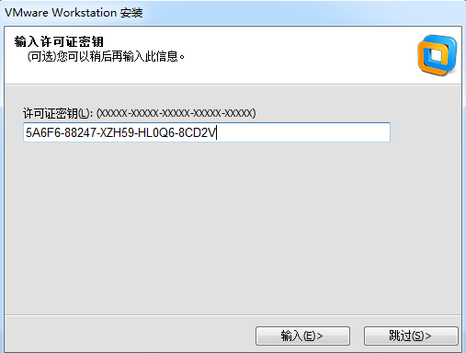

1.11 安装向导完成
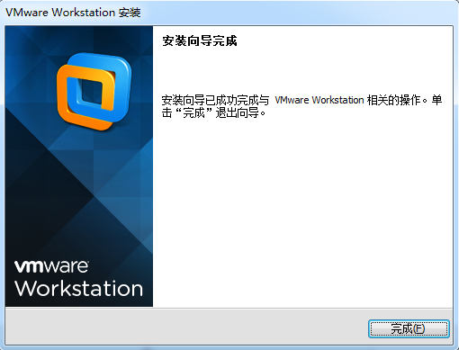

1.12 检查VMWare是否安装成功
在网络连接里面观察到VMnet1和VMnet8。
